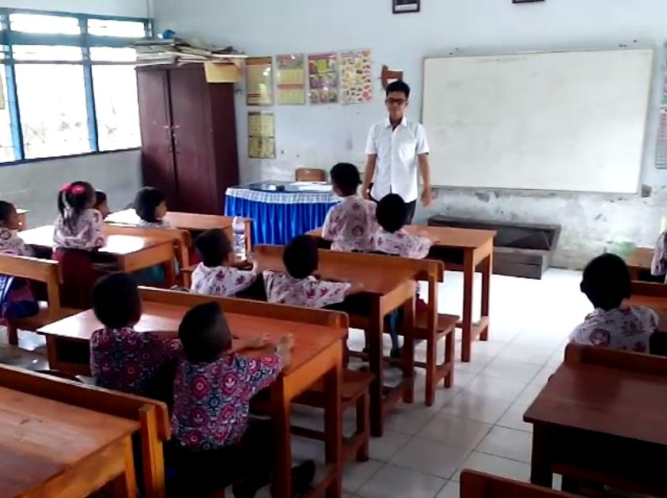**Lampiran 1: Dokumentasi Kegiatan**

Kegiatan Awal: Membuka Pelajaran

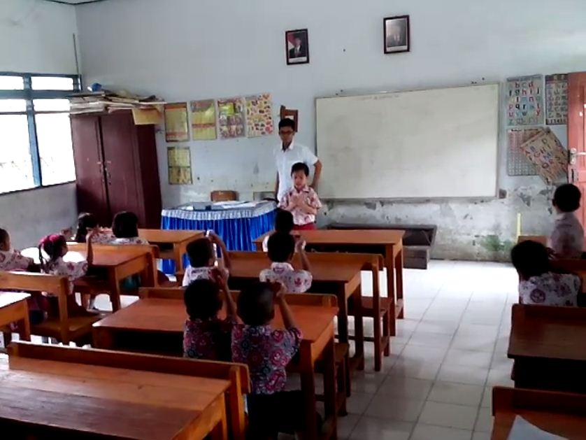

Kegiatan Awal: Berdoa Sebelum Belajar

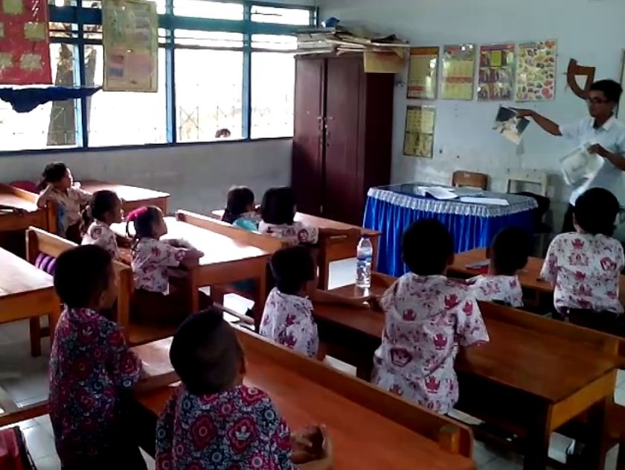

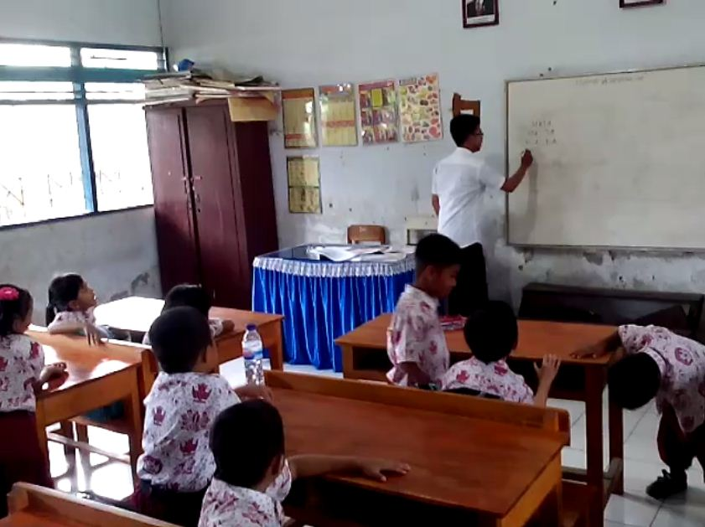

Kegiatan Inti: Bercerita sambil Menunjukkan Gambar

Kegiatan Inti: Menganalisis setiap Kata

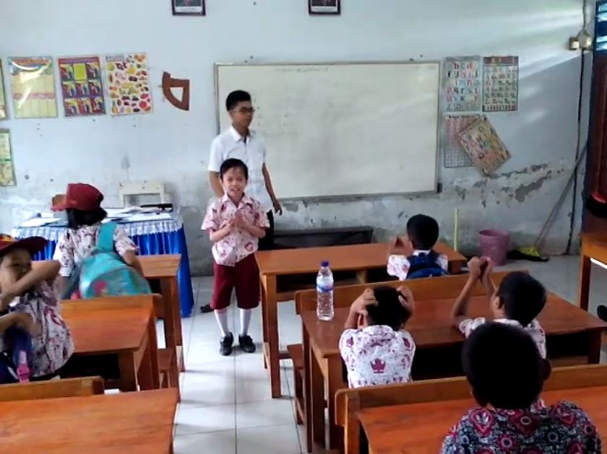

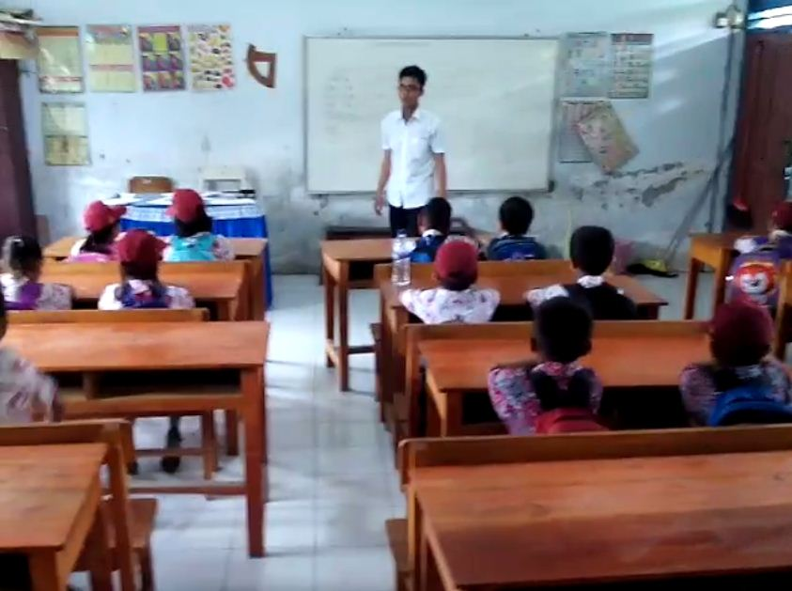

Kegiatan Akhir: Berdoa Setelah Belajar

Kegiatan Akhir: Salam Penutup